Sistema de Gestión de Proyecto de Reforestación



Universidad: Continental

Curso: Análisis y Diseño de Software

Docente: Rosario Delia Osorio Contreras

ODS: Reforestación

Integrantes:
- Valverde Reyes Gianfranco Nate
- Noa Baez Kevin Andres
- Mayta Huamán Augusto
- Gago De La Cruz Angel

Huancayo - 2025

Índice

Unidad I – Fundamentos y Modelado Inicial
- Problema y necesidades identificadas
- Análisis de requerimientos
- Modelos iniciales del sistema

Unidad II – Diseño y Metodología
- Estrategia de diseño y arquitectura
- Diseño estructural y base de datos
- Metodología ágil (SCRUM)

Unidad III – Diseño de Software
- Script de la base de datos
- Diseño de sistemas en red y móviles y Diseño HCI
- Diseño de interfaz y prototipo y Coherencia y trazabilidad del proyecto

Unidad IV – Interacción Humano–Computadora (HCI)

Unidad I – Fundamentos y Modelado Inicial (Semanas 1–4)

Capítulo 1. Problema y necesidades identificadas
Problema central de la organización:
El distrito de San Jerónimo, en la provincia de Huancayo, viene registrando una pérdida progresiva de áreas verdes y cobertura boscosa, especialmente en las zonas altas y periurbanas. La expansión urbana desordenada, la agricultura en laderas sin planificación y la tala informal generan suelos degradados, aumento de la erosión y menor capacidad de regulación hídrica. La Municipalidad Distrital de San Jerónimo realiza campañas de reforestación, pero la gestión de estas actividades se lleva a cabo con registros manuales dispersos (cuadernos de campo, hojas de cálculo aisladas, archivos físicos), lo que impide tener un control integrado de los proyectos.
Evidencia y contexto:
A nivel regional, la deforestación es un problema crítico. De acuerdo con el Ministerio del Ambiente, entre 2001 y 2018 la región Junín perdió más de 151 000 hectáreas de bosques amazónicos, lo que refleja una presión sostenida sobre los ecosistemas forestales. Correo+1
Informes más recientes señalan que, entre 2001 y 2023, Junín ha perdido alrededor de 217 771 hectáreas de cobertura forestal, equivalente al 10,9 % de su superficie boscosa; solo en 2022 y 2023 se deforestaron aproximadamente 7 895 ha y 11 828 ha respectivamente. Paskay
Aunque estas cifras son regionales, muestran que la presión sobre los bosques de Junín es elevada y que los distritos como San Jerónimo requieren mecanismos de gestión más eficientes para planificar, monitorear y reportar sus acciones de reforestación.
Justificación del proyecto:
La Municipalidad de San Jerónimo necesita pasar de un manejo manual a uno digital de los proyectos de reforestación. La ausencia de un sistema centralizado provoca duplicidad de datos, pérdida de información histórica y dificultades para demostrar el impacto real de las campañas ante la población, las ONG y las entidades fiscalizadoras. Un Sistema de Gestión de Proyectos de Reforestación permitirá registrar de forma estructurada las zonas intervenidas, el número de árboles plantados, las especies utilizadas, las actividades de mantenimiento y la participación de voluntarios.
Con ello se busca:
- Mejorar la toma de decisiones sobre qué zonas priorizar.
- Contar con indicadores confiables para reportes ambientales.
- Facilitar la rendición de cuentas y la búsqueda de apoyo de programas regionales y nacionales de conservación de bosques.
Necesidades del usuario:
- Administrador municipal
  - Centralizar la información de todos los proyectos de reforestación.
  - Gestionar usuarios y roles del sistema.
  - Generar reportes consolidados para informes de gestión ambiental.
- Técnico ambiental
  - Registrar zonas, especies, fechas, cantidades plantadas y actividades de mantenimiento.
  - Acceder a indicadores de avance (número de árboles plantados, zonas críticas atendidas, etc.).
- Voluntarios
  - Inscribirse de manera sencilla a las campañas.
  - Recibir notificaciones de lugar, fecha y hora de las jornadas.
  - Visualizar su historial de participación.
- Coordinador de proyecto
  - Asignar tareas a personal y voluntarios.
  - Adjuntar evidencias (fotos, coordenadas, conteos de árboles).
  - Monitorear en tiempo real el cumplimiento de las actividades.
ODS vinculada y su aporte
El proyecto se alinea con la ODS 13: Acción por el Clima, al contribuir a la mitigación del cambio climático mediante el incremento de la cobertura vegetal y la recuperación de áreas degradadas. Asimismo, fortalece la capacidad de la Municipalidad de San Jerónimo para adaptarse a los impactos del cambio climático, reduciendo la vulnerabilidad frente a deslizamientos, disminución de agua y pérdida de biodiversidad. El sistema propuesto facilita el seguimiento de metas de reforestación, permitiendo que el gobierno local reporte de manera transparente sus avances en materia ambiental.

Capítulo 2. Análisis de Necesidades y Requerimientos
Descripción del problema: La Municipalidad Distrital de San Jerónimo realiza campañas de reforestación en diversos sectores del distrito, sin embargo, la gestión actual se realiza mediante procesos manuales utilizando cuadernos de campo, hojas de calculo aisladas y registros físicos dispersos en diferentes oficinas. Esto ocasiona lo siguiente:
- Duplicidad y pérdida de información.
- Falta de trazabilidad de las actividades de siembra y mantenimiento.
- Dificultad para coordinar voluntarios y personal técnico.
- Ausencia de indicadores confiables sobre el estado de los proyectos de reforestación.
- Problemas en la rendición de cuentas y en la presentación de informes de gestión ambiental.
Necesidades de los usuarios:
- Administrador Municipal:
- Centralizar toda la información de reforestación.
- Controlar accesos y usuarios del sistema.
- Obtener reportes consolidados para informes municipales.
- Técnico Ambiental:
- Registrar zonas de reforestación, especies, fechas y recursos.
- Hacer seguimiento al estado de los árboles plantados.
- Visibilizar indicadores y avances del proyecto.
- Voluntarios:
- Inscribirse a las campañas ambientales.
- Recibir notificaciones de actividades y puntos de encuentro.
- Consultar su historial de participación.
- Coordinadores de Proyecto:
- Asignar tareas al personal de campo y voluntarios.
- Gestionar actividades diarias de siembra, riego y mantenimiento.
- Adjuntar evidencia (fotos, ubicación, cantidades).
- Personal de Campo:
- Registrar actividades mediante celular.
- Consultar el cronograma asignado.
Requerimientos funcionales (RF):
RF1: El sistema debe permitir registrar nuevos proyectos de reforestación con información como zona, fecha y especies.
RF2: El sistema debe permitir registrar y gestionar voluntarios del distrito de San Jerónimo.
RF3: El sistema debe permitir registrar actividades de campo (siembra, riego, poda).
RF4: El sistema debe generar reportes de árboles plantados y avance de cada proyecto.
RF5: El sistema debe permitir asignar voluntarios y personal técnico a actividades específicas.
Requerimientos no funcionales (RNF):
RNF1: Usabilidad: La interfaz debe ser sencilla y fácil de usar para voluntarios y personal municipal.
RNF2: Seguridad: El sistema debe contar con autenticación por usuario y rol.
RNF3: Disponibilidad: El sistema debe funcionar 24 horas al día los 7 días a la semana.
RNF4: Rendimiento: El sistema debe cargar páginas y consultas en menos de 3 segundos.
RNF5: Portabilidad: El sistema debe ser accesible desde computadoras y dispositivos móviles.
Requerimientos de dominio:
RD1: El calendario de reforestación debe adaptarse a la temporada de lluvias de Junín.
RD2: Las especies registradas deben corresponder a plantas adecuadas para la altitud de San Jerónimo.
RD3: El sistema debe permitir registrar coordenadas y sectores oficiales del distrito.
RD4: Los reportes deben cumplir con el formato utilizado por la Gerencia de Gestión Ambiental.
RD5: Se deben almacenar datos históricos para proyectos de años anteriores.

Capítulo 3. Modelos Iniciales
Este capítulo presenta el modelado inicial del Sistema de Gestión de Proyectos de Reforestación, el cual permite comprender de manera global cómo interactúan los usuarios con el sistema, cómo fluye la información y cómo se estructuran los datos principales. Estos modelos sirven como base para el posterior diseño detallado del software.

Diagrama de Contexto del Sistema
El diagrama de contexto permite visualizar al sistema como una única entidad y su relación con los actores externos que interactúan con él. En este proyecto, el sistema se relaciona directamente con:
- Administrador municipal
- Técnico ambiental
- Coordinador del proyecto
- Voluntarios
- Personal de campo
Cada uno de estos actores intercambia información con el sistema a través del registro de datos, consulta de reportes, asignación de actividades y visualización de resultados.
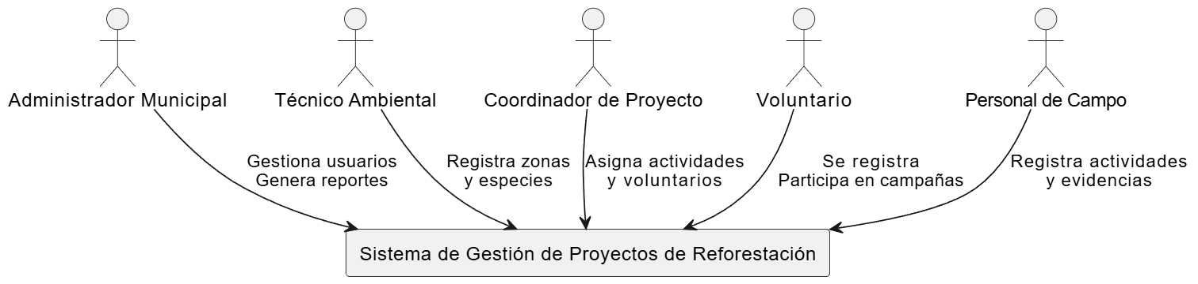

3.2 Casos de Uso Principales del Sistema
Los casos de uso representan las funcionalidades principales que el sistema ofrece a sus usuarios. A partir del análisis de requerimientos, se identificaron los siguientes casos de uso principales:
- Registrar proyecto de reforestación
- Registrar voluntarios
- Registrar actividades de campo (siembra, riego, mantenimiento)
- Asignar voluntarios a actividades
- Generar reportes ambientales
- Visualizar indicadores de avance
Estos casos de uso permiten describir de manera clara cómo los diferentes actores interactúan con el sistema para cumplir sus objetivos dentro del proceso de reforestación.
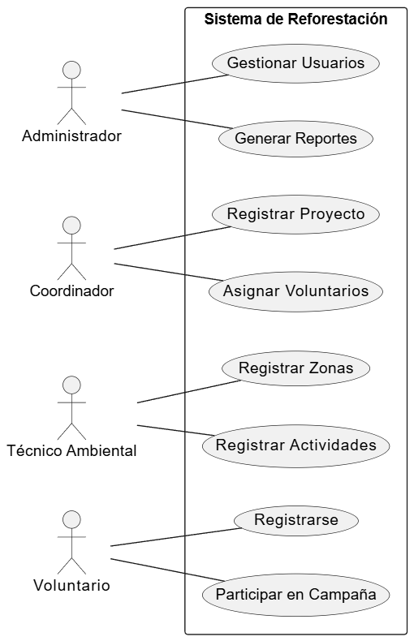

3.3 Diagrama de Actividades del Proceso de Reforestación
El diagrama de actividades describe el flujo de acciones que se realizan dentro del sistema, desde el inicio de una campaña hasta la generación de reportes. El proceso general comprende las siguientes etapas:
- Inicio de sesión del usuario
- Registro del proyecto de reforestación
- Registro de zonas y especies
- Asignación de voluntarios
- Ejecución de actividades de campo
- Registro de evidencias
- Generación de reportes e indicadores
Este modelo permite visualizar la secuencia lógica del proceso y facilita la comprensión del funcionamiento operativo del sistema.
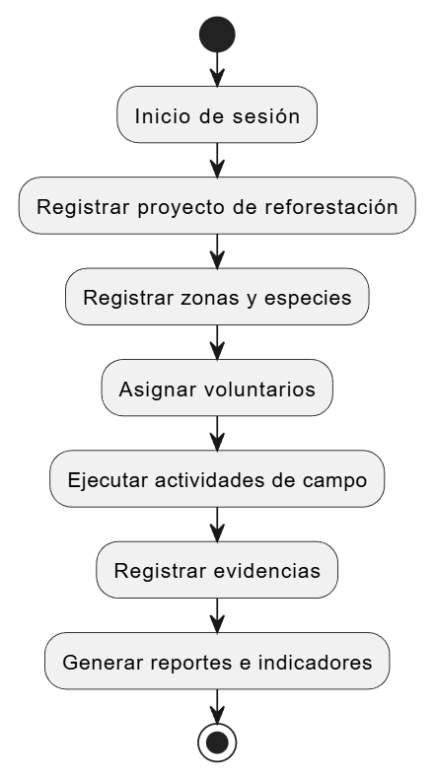

3.4 Modelo de Datos – Diagrama Entidad–Relación (E–R)
El modelo entidad–relación (E–R) permite representar gráficamente la estructura lógica de los datos del sistema. En el Sistema de Gestión de Proyectos de Reforestación se identificaron las siguientes entidades principales:
- Proyecto
- Zona
- Actividad
- Especie
- Usuario
- Voluntario
- Evidencia
Las relaciones entre estas entidades permiten establecer, por ejemplo, que un proyecto puede tener varias zonas, una zona varias actividades, una actividad puede registrar evidencias, y los usuarios pueden cumplir diferentes roles dentro del sistema.
Este modelo garantiza una correcta organización de la información y sirve de base para la construcción posterior de la base de datos.
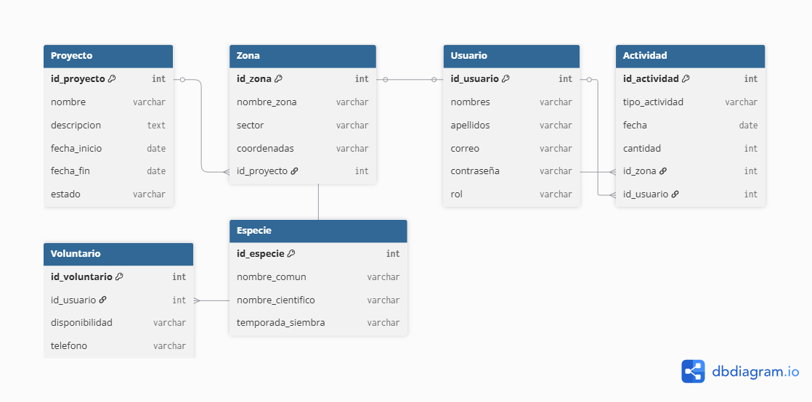

Unidad II – Modelos de Diseño y Metodología Ágil (Semanas 5–7)

Capítulo 4. Estrategia de Diseño y Arquitectura

Estrategia de diseño del sistema
La estrategia de diseño del Sistema de Gestión de Proyectos de Reforestación se basa en un enfoque orientado a objetos, modular y por capas, con el propósito de que el software sea escalable, mantenible y seguro para la Municipalidad Distrital de San Jerónimo.
Los lineamientos principales de esta estrategia son:
- Modularidad: el sistema se divide en módulos independientes como Proyectos, Zonas, Actividades, Usuarios/Voluntarios y Reportes. Esto facilita la organización del código, el mantenimiento y la incorporación de nuevas funcionalidades.
- Diseño por capas: se separan claramente la interfaz de usuario, la lógica de negocio y el acceso a datos, evitando que los cambios en una capa afecten directamente a las demás.
- Reutilización de componentes: se implementan clases y servicios reutilizables para conexión a la base de datos, validaciones y generación de reportes, reduciendo duplicidad de código.
- Seguridad por diseño: desde el diseño se consideran mecanismos de autenticación, gestión de roles y protección de datos personales (DNI, teléfono, ubicación), especialmente porque el sistema se usa en contextos municipales.

Arquitectura del sistema
Para este proyecto se adopta una Arquitectura por Capas de tres niveles, ampliamente utilizada en aplicaciones web y móviles:
- Capa de Presentación (Frontend Web/Móvil)
  - Gestiona la interacción con el usuario (técnico, voluntario, administrador).
  - Incluye formularios de registro, pantallas de consulta y visualización de indicadores.
  - Se diseña con interfaces responsivas para poder usarse tanto en computadoras como en dispositivos móviles.
- Capa de Lógica de Negocio (Servicios y Controladores)
  - Implementa las reglas del negocio del proceso de reforestación.
  - Se encarga de registrar proyectos, zonas, actividades y evidencias, así como de calcular indicadores de avance.
  - Administra la asignación de voluntarios y la validación de permisos según el rol del usuario.
- Capa de Acceso a Datos (DAO/Repositorios y Base de Datos)
  - Gestiona la conexión con la base de datos y la ejecución de operaciones CRUD.
  - Encapsula las consultas mediante clases DAO o repositorios.
  - Garantiza la integridad referencial utilizando claves primarias, foráneas, vistas, procedimientos almacenados y triggers.
Esta arquitectura favorece que la aplicación pueda crecer en el futuro (por ejemplo, añadiendo nuevos módulos de indicadores o integración con sistemas GIS) sin necesidad de reescribir todo el sistema.

Justificación técnica de la arquitectura escogida
La elección de una arquitectura por capas y orientada a objetos se justifica por las siguientes razones:
- Escalabilidad: al tener responsabilidades bien separadas, es posible agregar nuevos módulos (como nuevos tipos de reportes o integración con APIs externas) sin modificar el núcleo del sistema.
- Mantenibilidad: los cambios en la interfaz (por ejemplo, rediseñar las pantallas móviles) no afectan la lógica de negocio ni la base de datos, lo cual facilita las actualizaciones y correcciones.
- Reutilización: las clases de acceso a datos y los servicios de negocio pueden ser reutilizados por diferentes interfaces (web, móvil o futuras aplicaciones de escritorio).
- Seguridad y control: la capa de negocio concentra las reglas de autorización y validación, lo que permite aplicar políticas de seguridad de forma homogénea para todos los usuarios.
- Alineamiento con buenas prácticas: la arquitectura de tres capas y el diseño modular siguen patrones y recomendaciones ampliamente aceptadas en el desarrollo de software empresarial, lo que facilita que otros desarrolladores puedan entender y ampliar el sistema.

Patrones de diseño utilizados
En el diseño del sistema se aplican los siguientes patrones de diseño de software:
- Patrón MVC (Modelo–Vista–Controlador):
Se utiliza a nivel de la aplicación para separar la Vista (interfaces web/móviles), el Modelo (entidades como Proyecto, Zona, Actividad, Usuario, Voluntario) y el Controlador/Servicios (lógica de negocio que procesa las solicitudes). Esto mejora la organización del código y facilita la prueba y el mantenimiento.
- Patrón DAO (Data Access Object):
Cada entidad principal (Proyecto, Zona, Actividad, Usuario, Especie, Voluntario) cuenta con una clase DAO encargada de realizar las operaciones de acceso a datos. De esta forma, se desacopla la lógica de negocio de los detalles de la base de datos y se simplifica el cambio de motor de base de datos si fuera necesario.
- Patrón Singleton (para la conexión a la base de datos):
La conexión a la base de datos se maneja como una única instancia compartida, evitando crear conexiones repetidas y mejorando el rendimiento y el control de recursos.
- Patrón Observer (para notificaciones):
Se plantea su uso para enviar notificaciones cuando se crean nuevos proyectos, se registran actividades importantes o se asignan voluntarios. De este modo, los módulos que muestran reportes o envían avisos pueden “suscribirse” a los cambios sin acoplarse directamente a la lógica principal.
El uso combinado de estos patrones contribuye a que el sistema sea más robusto, extensible y fácil de mantener, cumpliendo con los criterios de calidad definidos para el proyecto.
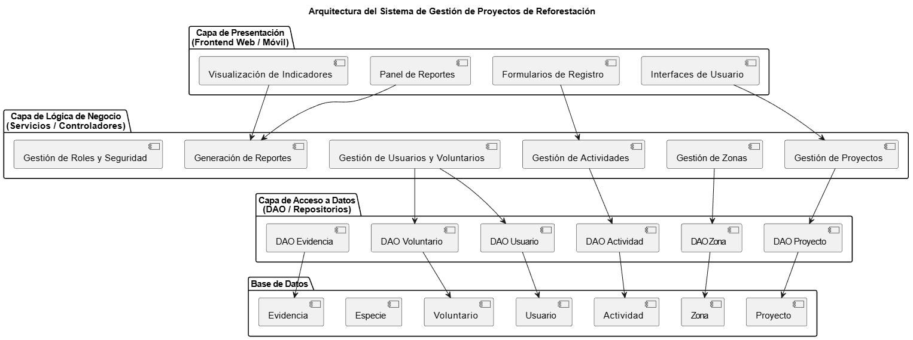

Capítulo 5. Diseño Estructural y Base de Datos

Diseño estructural del sistema (Diagrama de Clases – Resumen)
El diseño estructural del Sistema de Gestión de Proyectos de Reforestación se basa en el paradigma orientado a objetos, permitiendo representar el sistema mediante clases que modelan las entidades principales del dominio del problema.
Las clases principales identificadas son:
- Proyecto
- Zona
- Actividad
- Especie
- Usuario
- Voluntario
- Evidencia
Cada una de estas clases contiene atributos y métodos que permiten representar su comportamiento dentro del sistema. Por ejemplo:
- La clase Proyecto gestiona la información general de cada campaña de reforestación.
- La clase Zona permite ubicar geográficamente los sectores intervenidos.
- La clase Actividad registra las acciones realizadas como siembra, riego o mantenimiento.
- La clase Usuario gestiona los datos de acceso y roles.
- La clase Voluntario almacena información complementaria del usuario que participa en campo.
- La clase Evidencia permite registrar pruebas visuales de las actividades.
Este diseño estructural facilita la organización del código, la reutilización de clases y el mantenimiento del sistema, permitiendo que el software pueda escalar sin afectar su estructura base.
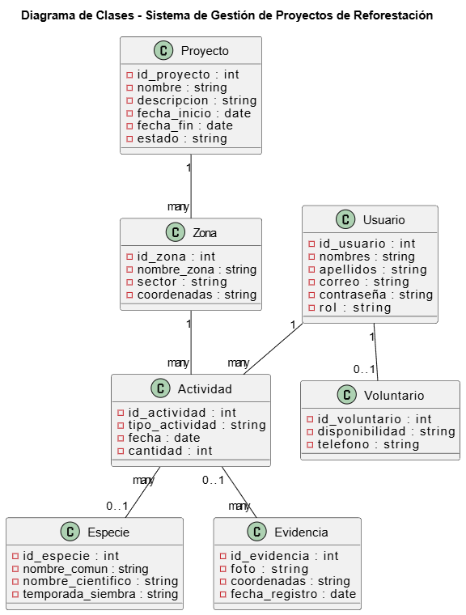

Modelo lógico de la base de datos
El modelo lógico representa la estructura conceptual de los datos sin considerar aún los tipos específicos de información. En este sistema se identificaron como entidades principales:
- Proyecto
- Zona
- Actividad
- Usuario
- Voluntario
- Especie
- Evidencia
Las relaciones lógicas más importantes son:
- Un Proyecto puede tener muchas Zonas.
- Una Zona puede tener muchas Actividades.
- Una Actividad puede tener varias Evidencias.
- Un Usuario puede desempeñar el rol de Voluntario.
- Una Actividad puede involucrar una Especie.
Este modelo asegura una correcta organización de la información y evita la duplicidad de registros.
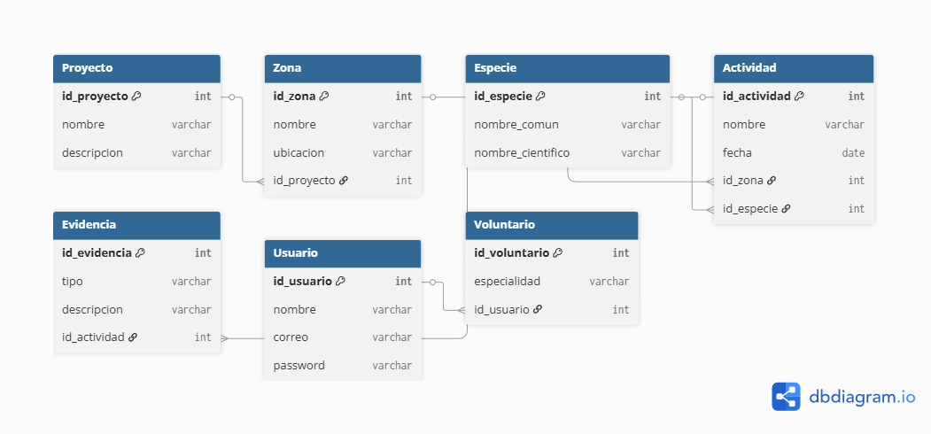

Modelo físico de la base de datos
El modelo físico transforma el modelo lógico en tablas reales dentro de un gestor de base de datos, definiendo tipos de datos, claves primarias (PK) y claves foráneas (FK).

Tablas principales del sistema:

Tabla: Proyecto
- id_proyecto (PK, INT)
- nombre (VARCHAR)
- descripcion (TEXT)
- fecha_inicio (DATE)
- fecha_fin (DATE)
- estado (VARCHAR)

Tabla: Zona
- id_zona (PK, INT)
- nombre_zona (VARCHAR)
- sector (VARCHAR)
- coordenadas (VARCHAR)
- id_proyecto (FK)

Tabla: Usuario
- id_usuario (PK, INT)
- nombres (VARCHAR)
- apellidos (VARCHAR)
- correo (VARCHAR)
- contraseña (VARCHAR)
- rol (VARCHAR)

Tabla: Actividad
- id_actividad (PK, INT)
- tipo_actividad (VARCHAR)
- fecha (DATE)
- cantidad (INT)
- id_zona (FK)
- id_usuario (FK)
- id_especie (FK)

Tabla: Voluntario
- id_voluntario (PK, INT)
- id_usuario (FK)
- disponibilidad (VARCHAR)
- telefono (VARCHAR)

Tabla: Especie
- id_especie (PK, INT)
- nombre_comun (VARCHAR)
- nombre_cientifico (VARCHAR)
- temporada_siembra (VARCHAR)

Tabla: Evidencia
- id_evidencia (PK, INT)
- foto (VARCHAR)
- coordenadas (VARCHAR)
- fecha_registro (DATE)
- id_actividad (FK)
Este modelo físico garantiza que la información se almacene de manera estructurada, segura y eficiente.
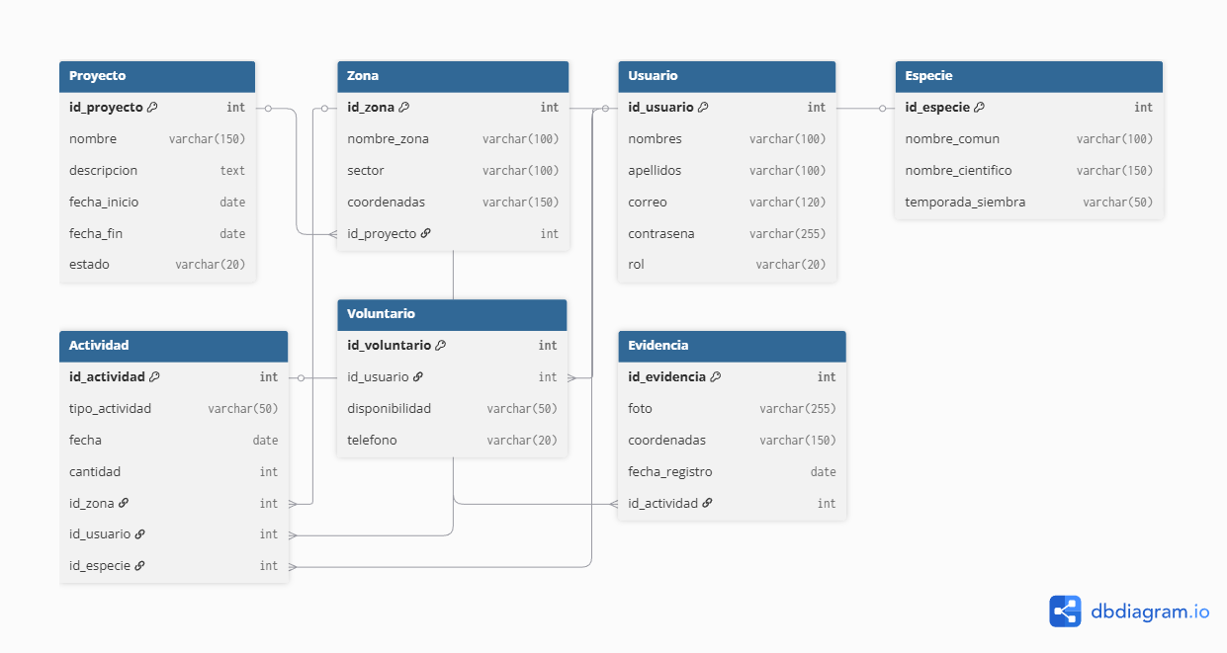

Justificación de la normalización
La base de datos del Sistema de Gestión de Proyectos de Reforestación ha sido normalizada hasta la Tercera Forma Normal (3FN) con el objetivo de:
- Eliminar datos redundantes.
- Evitar anomalías de inserción, actualización y eliminación.
- Garantizar la integridad de la información.
- Optimizar el uso del almacenamiento.
- Mejorar el rendimiento de las consultas.
Cada tabla representa una sola entidad y cada atributo depende únicamente de su clave primaria, cumpliendo con los principios de la normalización relacional.

Llaves, relaciones y reglas esenciales

Llaves primarias (PK):
- Proyecto → id_proyecto
- Zona → id_zona
- Actividad → id_actividad
- Usuario → id_usuario
- Voluntario → id_voluntario
- Especie → id_especie
- Evidencia → id_evidencia

Llaves foráneas (FK):
- Zona.id_proyecto → Proyecto.id_proyecto
- Actividad.id_zona → Zona.id_zona
- Actividad.id_usuario → Usuario.id_usuario
- Actividad.id_especie → Especie.id_especie
- Voluntario.id_usuario → Usuario.id_usuario
- Evidencia.id_actividad → Actividad.id_actividad

Reglas esenciales del sistema:
- No se puede registrar una zona sin un proyecto activo.
- No se puede registrar una actividad sin una zona asignada.
- No se puede registrar evidencias sin una actividad válida.
- Los voluntarios deben estar previamente registrados como usuarios.
- La eliminación de proyectos debe validar primero si existen zonas asociadas.

Definición de la metodología ágil usada: Se usará SCRUM para poder organizar el desarrollo de iteraciones cortar y colaborativas
Backlog del producto (épicas e historias de usuario):
Épica 1: Gestión de proyectos. Historia. Registrar proyectos
Épica 2: Gestión de voluntarios. Registrar voluntarios en proyectos
Épica3: Reportes e impacto ambiental. Historia. Obtener reportes de árboles plantados
Planificación de sprints (Sprint 1 y Sprint 2):
- Sprint 1: Registro de proyectos y voluntarios
- Sprint 2: Reportes y mapas
Herramientas utilizadas (Jira, Draw.io, Dbdiagram.io, etc.):
Jira
https://continental-mayta.atlassian.net/jira/software/projects/GDR/boards/67/backlog?a tlOrigin=eyJpIjoiOGQwNmFhYmE0YzM2NGI5MWE1ZTJhOGE2MTQzZDkyNWIiLCJwIjoiaiJ9
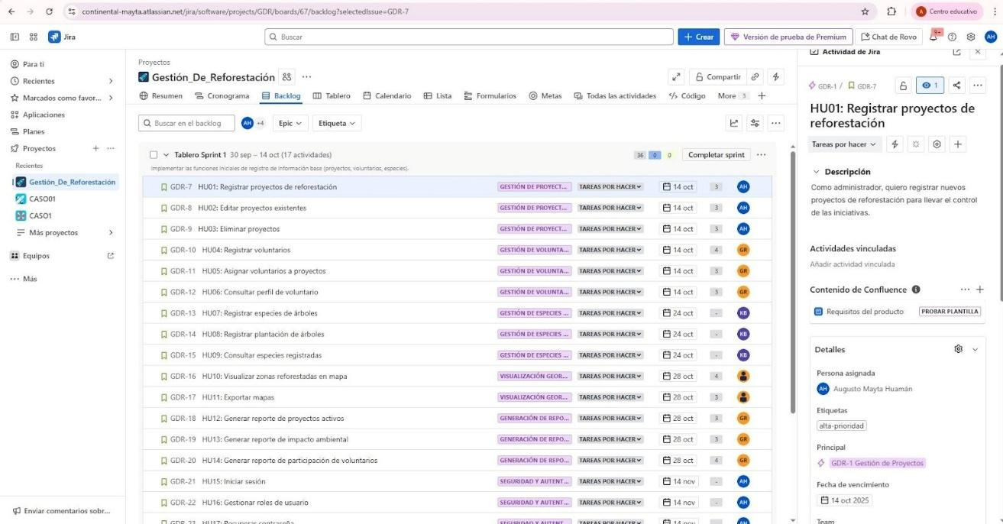

Capítulo 6. SCRIPT DETALLADO DE LA BASE DE DATOS
el script de la base de datos del Sistema de Gestión de Proyectos de Reforestación, desarrollado en SQL Server, el cual permite la creación, almacenamiento y consulta de la información relacionada con las actividades de reforestación, usuarios, zonas, especies, proyectos, voluntarios y evidencias.
Este script constituye la base operativa del sistema, ya que a través de él se garantiza el correcto almacenamiento, integridad y recuperación de los datos utilizados por la aplicación.

Base de datos utilizada
La base de datos empleada se denomina:
reforestacion
Esta base de datos contiene todas las tablas necesarias para el correcto funcionamiento del sistema, entre ellas:
- Proyecto
- Zona
- Usuario
- Actividad
- Voluntario
- Especie
- Evidencia
Cada una de estas tablas se encuentra relacionada mediante claves primarias (PK) y claves foráneas (FK), asegurando la integridad referencial.

Descripción de la tabla Actividad
Según el script mostrado en SQL Server, la tabla Actividad permite registrar todas las acciones realizadas en campo durante los proyectos de reforestación, tales como:
- Siembra
- Riego
- Fertilización
- Limpieza
- Control de plagas
- Mantenimiento
La estructura de la tabla es la siguiente:
Campo | Descripción
id_actividad | Identificador único de la actividad
tipo_actividad | Tipo de actividad realizada
fecha | Fecha en la que se ejecutó la actividad
cantidad | Cantidad de plantas o acciones realizadas
id_zona | Zona donde se realizó la actividad (FK)
id_usuario | Usuario responsable de la actividad (FK)
id_especie | Especie vegetal utilizada (FK)
Esta tabla permite llevar un control detallado del avance de cada proyecto de reforestación, relacionando las actividades con las zonas, los usuarios responsables y las especies utilizadas.

Resultados obtenidos de la consulta
Como resultado de la consulta ejecutada, se obtiene un conjunto de registros que muestra:
- Diferentes tipos de actividades (Siembra, Riego, Limpieza, etc.).
- Fechas de ejecución.
- Cantidades de plantas o trabajos realizados.
- Relación directa con las zonas, usuarios y especies.
Esto evidencia que la base de datos se encuentra correctamente estructurada y operativa, permitiendo un seguimiento real de las acciones realizadas en los proyectos.

Importancia del script en el sistema
El script de la base de datos cumple un papel fundamental en el sistema porque:
- Garantiza el almacenamiento seguro de la información.
- Permite la trazabilidad de cada actividad realizada.
- Facilita la generación de reportes automáticos.
- Optimiza la toma de decisiones por parte de la municipalidad.
- Reduce errores al eliminar registros manuales en papel.
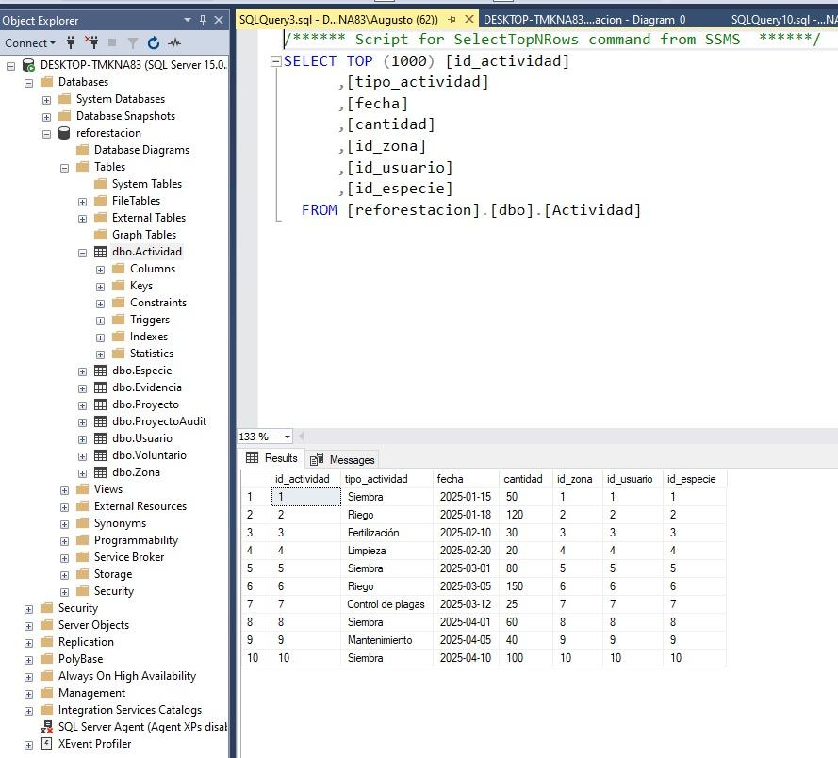
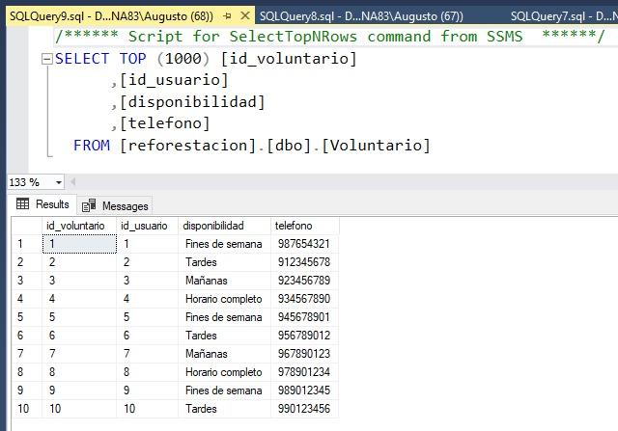
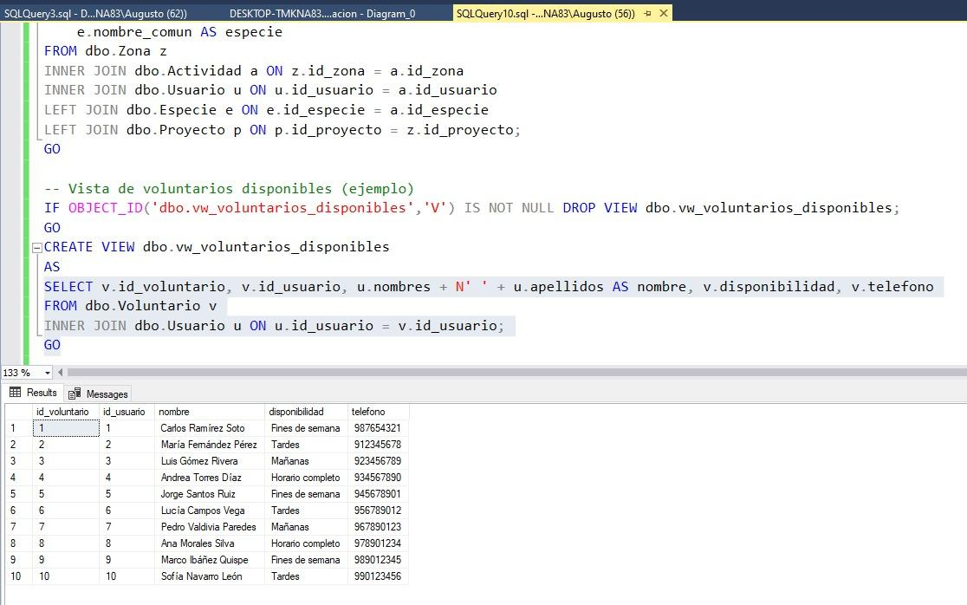

Unidad III – Diseño de Software (Semanas 9–12)

Capítulo 7. Diseño de Sistemas en Red y Móviles

Modelo de comunicación cliente–servidor
El Sistema de Gestión de Proyectos de Reforestación se basa en una arquitectura cliente–servidor, en la cual los usuarios acceden al sistema a través de dispositivos móviles (smartphones) o computadoras mediante un navegador web.
Los clientes envían solicitudes al servidor a través del protocolo HTTP, y el servidor procesa estas solicitudes, accede a la base de datos y devuelve una respuesta en formato JSON, permitiendo una comunicación rápida, segura y eficiente.
Este modelo permite que todos los datos se encuentren centralizados en un servidor, evitando la pérdida de información y facilitando la generación de reportes en tiempo real.

Comunicación mediante API REST
La comunicación entre el frontend (web/móvil) y el backend se realiza a través de una API REST, la cual expone servicios como:
- Registro de usuarios
- Inicio de sesión
- Creación de proyectos de reforestación
- Registro de actividades de campo
- Asignación de voluntarios
- Generación de reportes e indicadores
Gracias a la API REST, el sistema es escalable, ya que permite que tanto la aplicación web como la móvil utilicen los mismos servicios sin necesidad de modificar la lógica del servidor.

Módulos del sistema móvil
El sistema cuenta con soporte para dispositivos móviles, permitiendo que los usuarios que trabajan en campo puedan:
- Registrar actividades de siembra, riego y mantenimiento.
- Capturar evidencias fotográficas.
- Consultar cronogramas de trabajo.
- Visualizar su historial de participación.
Esto facilita el trabajo de los voluntarios, técnicos y coordinadores, ya que pueden registrar información desde el lugar donde se realiza la actividad sin depender de oficinas físicas.

Medidas de seguridad del sistema
El sistema implementa diversas medidas de seguridad, entre las principales se incluyen:
- Autenticación de usuarios mediante usuario y contraseña.
- Gestión de roles y permisos, limitando el acceso a las funciones según el perfil del usuario (administrador, técnico, coordinador, voluntario).
- Uso del protocolo HTTPS, para asegurar la transmisión de la información.
- Encriptación de contraseñas, evitando accesos no autorizados.
- Control de sesiones mediante tokens, garantizando que solo usuarios autenticados puedan usar el sistema.
Estas medidas aseguran la confidencialidad, integridad y disponibilidad de la información.

Diagrama de Despliegue del Sistema
El diagrama de despliegue representa la ubicación física de los componentes del sistema y su interconexión en la red. En él se muestra la interacción entre:
- Dispositivos móviles
- Navegadores web
- Servidor de aplicaciones
- Servidor de base de datos
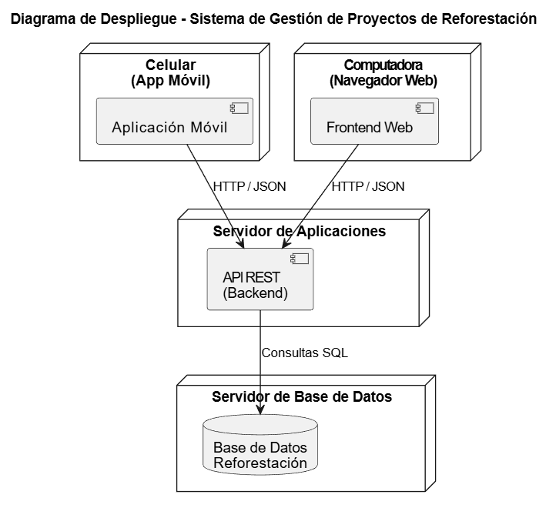

Capítulo 8. Diseño de Interfaz y Prototipo
Modelo de comunicación: Para el Sistema de Gestión de Proyectos de Reforestación, el modelo de comunicación que usamos es bastante sencillo: funciona bajo la lógica cliente-servidor.
La aplicación móvil o web actúa como “cliente” y se conecta con un servidor que maneja toda la información del proyecto.
En la práctica, esto significa que cuando un voluntario registra un árbol, o cuando el administrador crea un nuevo proyecto, el sistema envía esos datos al servidor por medio de solicitudes HTTP. El servidor valida la información, la guarda en la base de datos y luego responde indicando si todo salió bien.
Diseño del sistema web o móvil: Las pantallas que se diseñaron en Figma están pensadas especialmente para personas que trabajan en campo y necesitan un acceso rápido y claro. Por eso, la interfaz usa colores suaves, botones grandes y textos fáciles de leer.
Algunas de las principales pantallas son:
- Bienvenida, con un mensaje motivador y un botón grande para empezar.
- Crear Cuenta, donde el usuario ingresa su correo, contraseña y número de teléfono.
- Acceso, con un diseño más visual para iniciar sesión rápido.
- Pantalla de PIN, pensada para no escribir contraseñas largas en campo.
- Formulario de Registro, que permite anotar datos básicos como nombre, DNI, teléfono y rol.
Gestión de datos en red: Los datos viajan entre la app y el servidor en tiempo real.
Cuando un voluntario registra árboles plantados, esa información se manda al servidor y se guarda en la base de datos. Si en algún momento no hay conexión, la idea es permitir que se guarde temporalmente en el teléfono para sincronizarlo más adelante.
La comunicación con el servidor se realiza a través de una API con rutas como:
- Registro e inicio de sesión
- Crear proyecto
- Registrar plantación
- Asignar voluntarios
- Ver mapa GIS
- Generar reportes
Seguridad en red y móviles: Como el sistema maneja datos personales (DNI, teléfono, ubicación de zonas reforestadas), es obligatorio aplicar medidas de seguridad.
Entre las más importantes están:
- Uso de HTTPS, para proteger toda la información que viaja entre la app y el servidor.
- Contraseñas encriptadas, para evitar accesos no autorizados.
- Sesiones seguras, usando tokens para validar usuarios.
- Rol de usuario, que limita qué puede ver o modificar cada persona.
Justificación técnica: Tomamos estas decisiones técnicas porque el proyecto lo requiere. En una campaña de reforestación se trabaja en zonas abiertas, muchas veces lejos de oficinas, por lo que la app móvil es fundamental para registrar cada árbol plantado.
Además:
- Los administradores necesitan tener la información centralizada para planificar mejor.
- Las ONG y municipalidades requieren reportes automáticos para ver resultados reales.
- Un backend con API REST permite que el sistema escale sin problemas a más usuarios.
- La base de datos normalizada asegura que los datos estén ordenados y sean confiables.
En resumen, el diseño de red y móvil se adapta al trabajo en campo, mejora la comunicación entre los actores del proyecto y garantiza que toda la información se maneje de forma segura y eficiente.

Unidad IV – Diseño de Interacción Humano - Computadora (HCI)

Capítulo 9. Diseño Detallado de Sistemas en Red y Móviles
Perfil del usuario / usuario meta:
Definición del usuario final: El usuario final es una persona interesada en participar o gestionar actividades de reforestación. Incluye voluntarios, líderes de campaña y organizaciones ambientales. Sus necesidades son registrarse fácilmente, acceder a su cuenta, inscribirse en proyectos y visualizar información clara y accesible.
Contexto de uso del sistema: El sistema se usa principalmente desde un teléfono móvil, tal como se observa en el prototipo. Por ello, las pantallas son verticales, con botones grandes y textos legibles para uso en campo, oficinas o actividades ambientales.
Principios de diseño aplicados (HCI) y cómo se aplican en el prototipo
✔ Consistencia: Todas las pantallas mantienen el mismo estilo:
- Fondo amarillo claro
- Barra superior verde/magenta
- Tipografías gruesas y legibles
- Botones grandes con sombreado
- Misma estructura centrada
✔ Visibilidad: Los elementos importantes están centrados y destacados:
- Botón “Empecemos” en inicio
- Botón “¡Está hecho!” en registro
- Botón “Ingresaste” en bienvenida
- Imágenes grandes para guiar la acción
✔ Accesibilidad
- Botones muy grandes y fáciles de presionar.
- Formularios simples que evitan la sobrecarga visual.
- Iconos e imágenes que ayudan a identificar acciones (por ejemplo, el avatar en acceso o la cámara en creación de cuenta).
- Adecuado contraste entre texto oscuro y fondo claro.
✔ Control del usuario
El usuario puede:
- Volver (botón “Cancelar” en varias pantallas)
- Acceder con email, contraseña y DNI
- Seleccionar manualmente su información
- Confirmar antes de avanzar
✔ Retroalimentación
El prototipo ofrece retroalimentación visual:
- Pantalla “Bienvenido” después de iniciar sesión.
- Indicadores de navegación por puntos (carrusel de bienvenida).
- Textos que explican si la acción se realizó (ej: “¡Está hecho!”).
✔ Simplicidad
Las pantallas muestran únicamente:
- Una imagen
- Un título
- Un campo o formulario
- Un botón de acción principal
Diseño del prototipo (baja y alta fidelidad)
Prototipos realizados en Figma: El prototipo mostrado en la imagen corresponde a pantallas móviles, diseñadas en Figma, con ilustraciones, formularios y navegación básica.
Pantallas principales del prototipo:

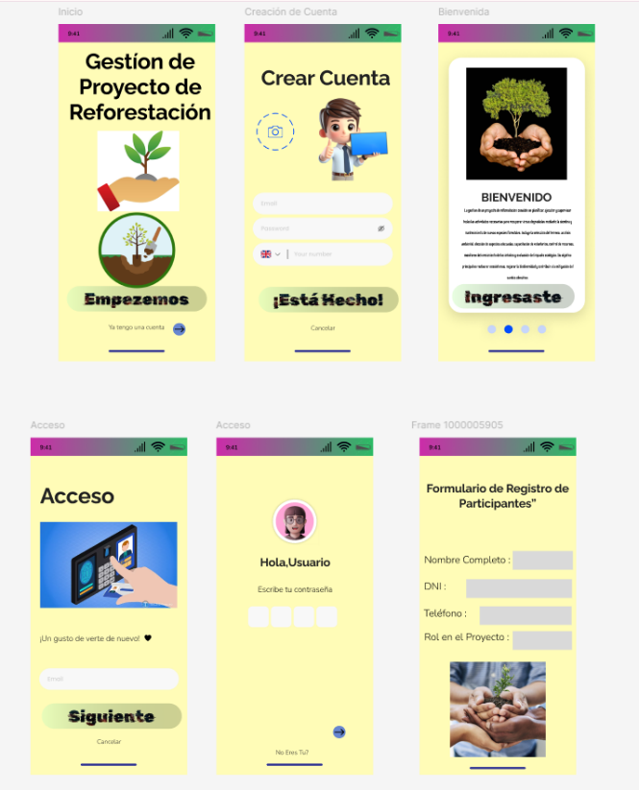
Justificación del diseño
- Colores: El amarillo transmite energía y naturaleza; verde para encabezados conecta con el tema ambiental.
- Tipografías: Gruesas y grandes para mejorar la lectura en pantallas pequeñas.
- Iconografía: Personajes animados que vuelven el proceso más amigable.
- Estructura: Distribución vertical coherente para uso con una sola mano.
Flujo de navegación del sistema
Mapa de navegación según las pantallas vistas
- Inicio → “Empecemos”
- Crear Cuenta
- Pantalla de Bienvenida
- Acceso (Email)
- Acceso (Contraseña)
- Formulario de Participantes
Diagrama de interacción o módulo-navegación
Inicio → Registro → Bienvenida → Acceso → Perfil básico → Formulario de Participantes
Cada pantalla permite avanzar o retroceder con botones como “Cancelar” o “No eres tú?”
Relación entre prototipo y requerimientos
Pantalla del prototipo | Requerimiento que cumple
Inicio | Acceso al sistema
Crear Cuenta | RF1: registro de usuario
Bienvenida | Retroalimentación + RNF2 interfaz amigable
Acceso (Email) | RF2: inicio de sesión
Acceso (Contraseña) | Seguridad + RNF3
Formulario de Participantes | RF2: registro de voluntarios

9.2 Coherencia y Trazabilidad del Proyecto

Matriz de Trazabilidad del Sistema
La matriz de trazabilidad permite verificar que cada requerimiento del sistema se encuentra correctamente relacionado con los casos de uso, las clases, la base de datos y las pantallas, asegurando que nada quede sin desarrollar.
la matriz de trazabilidad resumida:
Requerimiento | Caso de Uso | Clase | Tabla BD | Pantalla
Registrar Proyecto | Crear Proyecto | Proyecto | Proyecto | Formulario de Proyecto
Registrar Zona | Registrar Zona | Zona | Zona | Pantalla de Zonas
Registrar Usuario | Crear Usuario | Usuario | Usuario | Formulario de Registro
Registrar Actividad | Registrar Actividad | Actividad | Actividad | Registro de Actividades
Asignar Voluntario | Asignar Voluntario | Voluntario | Voluntario | Asignación de Voluntarios
Registrar Especie | Registrar Especie | Especie | Especie | Módulo de Especies
Registrar Evidencia | Subir Evidencia | Evidencia | Evidencia | Carga de Evidencias
Visualizar Reportes | Ver Reportes | Reporte | Actividad | Panel de Reportes
Autenticación de Usuarios | Iniciar Sesión | Usuario | Usuario | Login del Sistema
Control de Roles | Gestionar Usuarios | Usuario | Usuario | Gestión de Usuarios
Esta matriz demuestra que todos los requerimientos están completamente cubiertos desde el análisis hasta la interfaz del usuario.

Aseguramiento de la Consistencia en Todas las Etapas
La coherencia del proyecto se ha mantenido a lo largo de todas las etapas del desarrollo, desde el análisis hasta la implementación, mediante las siguientes estrategias:
- Los requerimientos funcionales definidos en la Unidad 1 fueron utilizados como base para la elaboración de los casos de uso en la Unidad 2.
- Los casos de uso fueron transformados en clases del sistema (Proyecto, Zona, Usuario, Actividad, etc.) durante el diseño estructural.
- Las clases fueron luego implementadas en el modelo de base de datos, manteniendo los mismos nombres y relaciones.
- Las pantallas del sistema se diseñaron directamente a partir de los casos de uso y requerimientos, respetando los flujos definidos.
- Se mantuvo una nomenclatura uniforme entre requerimientos, clases, tablas y pantallas.
- Se realizaron pruebas de funcionamiento para verificar que cada módulo cumpla con su propósito.
Esto asegura que el sistema mantiene una correspondencia lógica, estructural y funcional en todas sus etapas.

Ajustes Realizados Tras la Retroalimentación
Durante el desarrollo del proyecto, se realizaron diversos ajustes a partir de la retroalimentación del docente, entre los principales se encuentran:
- Mejora en la redacción del planteamiento del problema, incorporando datos reales del impacto ambiental.
- Reorganización de los requerimientos funcionales por módulos.
- Corrección de relaciones de la base de datos, especialmente entre las tablas Actividad, Zona, Usuario y Especie.
- Implementación de medidas de seguridad adicionales, como el uso de tokens y roles.
- Mejora del prototipo de interfaz, aplicando principios de usabilidad (HCI).
- Inclusión del diagrama de despliegue, fortaleciendo la arquitectura del sistema en red.
Estos ajustes permitieron mejorar la calidad técnica, funcional y presentación del proyecto, asegurando su alineación con los criterios de evaluación.

Unidad IV – Diseño de Interacción Humano-Computadora (HCI) (Semanas 15)

Capítulo 10. Evaluación del Diseño y Matriz de Trazabilidad
Matriz de trazabilidad:
Req. | Descripción | Caso de Uso | Clase / Módulo | Pantalla del prototipo | Cumple
RF1 | Registrar proyectos de reforestación | Crear Proyecto | Proyecto | Formulario de Proyecto | ✔ Cumple
RF2 | Registrar y gestionar voluntarios | Registrar Usuario / Registrar Voluntario | Usuario / Voluntario | Crear Cuenta / Formulario de Participantes | ✔ Cumple
RF3 | Registrar actividades de campo (siembra, riego, etc.) | Registrar Actividad | Actividad | Registro de Actividades | ✔ Cumple
RF4 | Generar reportes ambientales | Ver Reportes | Actividad / Proyecto | Panel de Reportes | ✔ Cumple
RF5 | Asignar voluntarios y personal | Asignar Voluntario | Voluntario | Asignación de Voluntarios | ✔ Cumple
RNF1 | Usabilidad sencilla para usuarios móviles | — | Diseño HCI | Todas las pantallas del prototipo | ✔ Cumple
RNF2 | Seguridad por usuario y contraseña | Iniciar Sesión | Usuario | Pantallas de Login | ✔ Cumple
RNF3 | Disponibilidad 24/7 | — | Arquitectura cliente–servidor | — | ✔ Cumple
RNF4 | Rendimiento (carga < 3 segundos) | — | Arquitectura / BD optimizada | — | ✔ Cumple
RNF5 | Accesibilidad desde móvil y PC | — | Diseño responsivo | Pantallas móviles Figma | ✔ Cumple
RD1 | Registro según temporada de lluvias | Registrar Actividad | Especie | Registro de Actividad | ✔ Cumple
RD2 | Especies correctas por altitud | Registrar Especie | Especie | Módulo de Especies | ✔ Cumple
RD3 | Registrar coordenadas por zona | Registrar Zona | Zona | Pantalla de Zonas | ✔ Cumple
RD4 | Formato oficial de reportes | Ver Reportes | Proyecto / Actividad | Panel de Reportes | ✔ Cumple
RD5 | Datos históricos | Consultar Proyectos | Proyecto | Pantalla de Proyectos | ✔ Cumple

Evaluación del Diseño de Sistema:
Coherencia entre arquitectura, prototipo y base de datos
El sistema mantiene coherencia total entre:
✔ Arquitectura de tres capas (presentación, negocio y datos)
✔ Base de datos normalizada, siguiendo las mismas entidades del diseño estructural
✔ Prototipo móvil y web, donde cada pantalla responde directamente a un caso de uso
✔ API REST, que conecta la interfaz con la lógica del negocio de manera consistente
Los módulos, pantallas y tablas conservan nombres equivalentes (Proyecto, Zona, Actividad, Voluntario, Especie), permitiendo trazabilidad entre todas las unidades del proyecto.

Mejoras y ajustes identificados
Durante el diseño y revisión del proyecto se realizaron los siguientes ajustes:
- Corrección de relaciones entre Actividad – Zona – Especie – Usuario en la base de datos.
- Simplificación del flujo del prototipo móvil para hacerlo más accesible.
- Mejora del diseño visual aplicando principios HCI: visibilidad, consistencia y simplicidad.
- Ajuste del prototipo para que todas las pantallas correspondan exactamente con los casos de uso.
- Adición del módulo de evidencias basado en retroalimentación docente.

Evaluación del cumplimiento de principios de usabilidad (HCI)
Principio HCI | Aplicación en el prototipo
Visibilidad | Botones grandes, pantallas claras, foco en la acción principal.
Consistencia | Colores uniformes, mismas tipografías y estructura repetida.
Accesibilidad | Botones amplios, contrastes adecuados, texto grande.
Control del usuario | Opciones para regresar, cancelar y corregir datos.
Retroalimentación | Mensajes como “¡Está hecho!”, “Bienvenido”, “Ingresaste”.
Simplicidad | Formularios de pocos campos, navegación lineal y guiada.
Retroalimentación Obtenida
Se aplicaron tres fuentes de retroalimentación:
✔ Evaluación del docente
✔ Revisión heurística basada en Nielsen
✔ Evaluación colaborativa entre integrantes del equipo

Errores detectados
- Flujos de registro demasiado extensos.
- Inconsistencias entre nombres de módulos y tablas.
- Falta del diagrama de despliegue en la primera versión.
- Problemas de navegación entre pantallas del prototipo.

Cambios realizados
- Se simplificaron formularios y se mejoró la navegación.
- Se alinearon nombres de clases y tablas para coherencia total.
- Se añadió el diagrama de despliegue en la Unidad 7.
- Se reorganizó el menú de pantallas según casos de uso.

Mejoras propuestas
- Añadir notificaciones push en la app móvil.
- Integrar un mapa GIS en tiempo real para mostrar zonas reforestadas.
- Permitir sincronización offline para actividades en campo sin conexión.
- Implementar un módulo de evaluación del impacto ambiental por campaña.
Reflexión sobre el Aporte a la ODS
El proyecto está alineado con la ODS 13: Acción por el Clima, contribuyendo a la mitigación de la deforestación en San Jerónimo.
Aportes del sistema a la ODS 13
✔ El diseño de la interfaz facilita el registro rápido de árboles plantados, incluso en zonas remotas.
✔ La navegación simple permite que voluntarios y técnicos registren información sin errores.
✔ Las funcionalidades del sistema (reportes, indicadores, evidencias) permiten monitorear el impacto real de las campañas de reforestación.
✔ La arquitectura centralizada asegura que la municipalidad pueda tomar decisiones basadas en datos.
Impacto ambiental directo
- Mejora la trazabilidad de zonas reforestadas.
- Aumenta el control sobre actividades críticas como riego y mantenimiento.
- Permite planificar nuevas campañas basadas en evidencia.
- Incrementa la participación ciudadana mediante una app accesible.

Capítulo 11. Consolidación Final y Evidencia de Trabajo Colaborativo (GitHub)
Repositorio GitHub del proyecto: Contiene carpetas para
• /Documentación: Contiene el informe del proyecto, presentaciones y archivos finales entregados.
• /Modelos: Diagramas UML, casos de uso, diagrama E-R, diagrama de clases y modelos iniciales.
• /BaseDatos: Script SQL Server, modelos lógico y físico, normalización y evidencias de consultas.
• /Prototipo: Capturas del prototipo en Figma
• /Trazabilidad: Matriz de trazabilidad, evaluaciones internas y diagramas de relación entre etapas.
• /VersionesFinales: Contenido consolidado, entregables finales y versión lista para presentación.
Evidencias de Trabajo Colaborativo:
Control de versiones de los Documentos y Modelos.
Reflexión del equipo:

1. Reflexión sobre el desarrollo técnico
El proyecto nos permitió entender cómo un sistema real se construye paso a paso, desde los requerimientos hasta el diseño final. Aplicar modelos, diagramas y una arquitectura por capas nos ayudó a organizar mejor el sistema y evitar errores.

2. Reflexión sobre el trabajo en equipo
Trabajar de forma colaborativa fue esencial. El uso de GitHub y Jira facilitó la coordinación y la corrección de errores. Aprendimos que una comunicación constante mejora el resultado final.

3. Reflexión sobre el diseño centrado en el usuario
Diseñar el prototipo con principios de HCI nos hizo ver la importancia de que el sistema sea simple, accesible y fácil de usar, especialmente para voluntarios y técnicos que trabajarán en campo.

4. Reflexión sobre el aporte ambiental
Comprendimos que nuestro sistema puede contribuir realmente a mejorar la gestión de reforestación en San Jerónimo, apoyando la ODS 13 y facilitando decisiones basadas en datos.

